**KLINIK**

**LAPORAN FINAL PROJECT MATA KULIAH PEMROGRAMAN BASIS DATA [ST116]**

**Dosen Pengampu: Wiwi Widayani, M.Kom**

DISUSUN OLEH :

ILLYAZ ARYA SHIHAB KUSUMA (22.11.5156)

RIO ANANDA (22.11.5134)

HASNA ALMAAS TRISTO (22.11.5187)

NADIA MARTHA LEFI (22.11.5140)

KELAS :

22 INFORMATIKA 10 & 13

**FAKULTAS ILMU KOMPUTER**

**UNIVERSITAS AMIKOM YOGYAKARTA 2024**

1. **ERD**

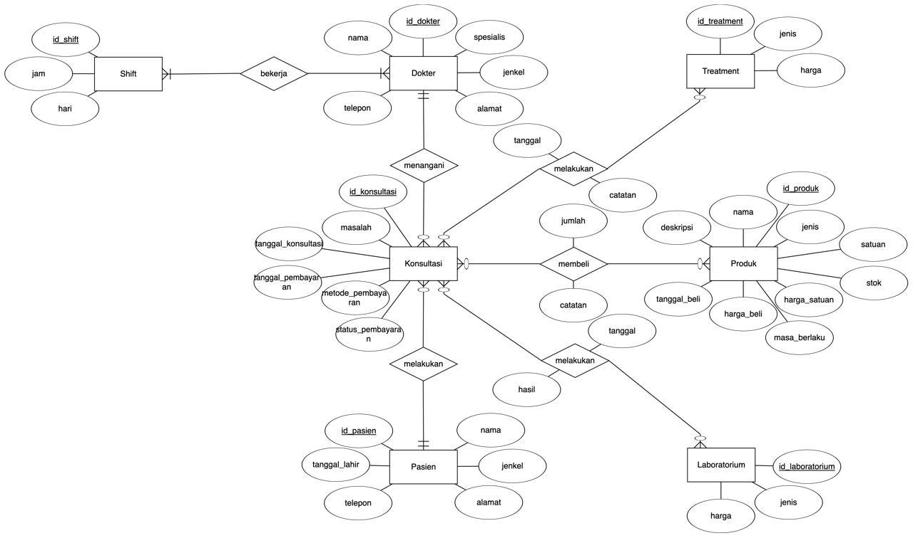

1. **Detail Tabel**

* Konsultasi
* id_konsultasi (PK)
* masalah
* tanggal_konsultasi
* metode_pembayaran
* status_pembayaran
* tanggal_pembayaran
* id_dokter (FK)
* id_pasien (FK)
* Pasien
* id_pasien (PK)
* nama
* tanggal_lahir
* jenkel
* telepon
* alamat
* Dokter
* id_dokter (PK)
* nama
* spesialis
* jenkel
* telepon
* alamat
* Shift
* id_shift (PK)
* hari
* jam
* Shift_Dokter
* id_dokter (FK)
* id_shift (FK)
* Treatment
* id_treatment (PK)
* jenis
* harga
* Konsultasi_Treatment
* id_treatment (FK)
* id_konsultasi (FK)
* catatan
* tanggal
* Laboratorium
* id_laboratorium (PK)
* jenis
* harga
* Konsultasi_Laboratorium
* id_laboratorium (FK)
* id_konsultasi (FK)
* hasil
* tanggal
* Produk
* id_produk (PK)
* nama
* deskripsi
* jenis
* satuan
* harga_satuan
* harga_beli
* tanggal_beli
* masa_berlaku
* stok
* Konsultasi_Produk
* id_produk (FK)
* id_konsultasi (FK)
* jumlah
* catatan

1. **DDL**
   * + 1. **Membuat table Dokter**

CREATE TABLE `Dokter` (

`id_dokter` int(11) NOT NULL,

`nama` varchar(100) NOT NULL,

`spesialis` varchar(100) NOT NULL,

`jenkel` enum('P','L') NOT NULL,

`telepon` varchar(20) DEFAULT NULL,

`alamat` text DEFAULT NULL

);

ALTER TABLE `Dokter`

ADD PRIMARY KEY (`id_dokter`);

MODIFY `id_dokter` int(11) NOT NULL AUTO_INCREMENT, AUTO_INCREMENT=14;

* + - 1. **Membuat table Konsultasi**

CREATE TABLE `Konsultasi` (

`id_konsultasi` int(11) NOT NULL,

`masalah` varchar(255) DEFAULT NULL,

`tanggal_konsultasi` datetime NOT NULL,

`tanggal_pembayaran` datetime DEFAULT NULL,

`metode_pembayaran` enum('CASH','DEBIT','QRIS') DEFAULT NULL,

`status_pembayaran` enum('LUNAS','BELUM LUNAS') NOT NULL DEFAULT 'BELUM LUNAS',

`id_dokter` int(11) NOT NULL,

`id_pasien` int(11) NOT NULL

);

ALTER TABLE `Konsultasi`

ADD PRIMARY KEY (`id_konsultasi`),

ADD KEY `id_pasien` (`id_pasien`),

ADD KEY `id_dokter` (`id_dokter`);

MODIFY `id_konsultasi` int(11) NOT NULL AUTO_INCREMENT, AUTO_INCREMENT=21;

ADD CONSTRAINT `konsultasi_ibfk_1` FOREIGN KEY (`id_pasien`) REFERENCES `Pasien` (`id_pasien`),

ADD CONSTRAINT `konsultasi_ibfk_2` FOREIGN KEY (`id_dokter`) REFERENCES `Dokter` (`id_dokter`);

* + - 1. **Membuat table Konsultasi_Laboratorium**

CREATE TABLE `Konsultasi_Laboratorium` (

`id_laboratorium` int(11) DEFAULT NULL,

`id_konsultasi` int(11) DEFAULT NULL,

`hasil` text DEFAULT NULL,

`tanggal` datetime NOT NULL

);

ALTER TABLE `Konsultasi_Laboratorium`

ADD KEY `id_laboratorium` (`id_laboratorium`),

ADD KEY `id_konsultasi` (`id_konsultasi`);

MODIFY `id_laboratorium` int(11) NOT NULL AUTO_INCREMENT, AUTO_INCREMENT=16;

ADD CONSTRAINT `konsultasi_laboratorium_ibfk_1` FOREIGN KEY (`id_laboratorium`) REFERENCES `Laboratorium` (`id_laboratorium`) ON DELETE CASCADE,

ADD CONSTRAINT `konsultasi_laboratorium_ibfk_2` FOREIGN KEY (`id_konsultasi`) REFERENCES `Konsultasi` (`id_konsultasi`) ON DELETE CASCADE;

* + - 1. **Membuat table Konsultasi_Produk**

CREATE TABLE `Konsultasi_Produk` (

`id_produk` int(11) DEFAULT NULL,

`id_konsultasi` int(11) DEFAULT NULL,

`jumlah` int(11) NOT NULL,

`catatan` varchar(255) DEFAULT NULL

);

ALTER TABLE `Konsultasi_Produk`

ADD KEY `id_produk` (`id_produk`),

ADD KEY `id_konsultasi` (`id_konsultasi`);

ADD CONSTRAINT `konsultasi_produk_ibfk_1` FOREIGN KEY (`id_produk`) REFERENCES `Produk` (`id_produk`),

ADD CONSTRAINT `konsultasi_produk_ibfk_2` FOREIGN KEY (`id_konsultasi`) REFERENCES `Konsultasi` (`id_konsultasi`);

* + - 1. **Membuat table Konsultasi_Treatment**

CREATE TABLE `Konsultasi_Treatment` (

`id_treatment` int(11) DEFAULT NULL,

`id_konsultasi` int(11) DEFAULT NULL,

`catatan` text DEFAULT NULL,

`tanggal` datetime NOT NULL

);

ALTER TABLE `Konsultasi_Treatment`

ADD KEY `id_treatment` (`id_treatment`),

ADD KEY `id_konsultasi` (`id_konsultasi`);

ADD CONSTRAINT `konsultasi_treatment_ibfk_1` FOREIGN KEY (`id_treatment`) REFERENCES `Treatment` (`id_treatment`),

ADD CONSTRAINT `konsultasi_treatment_ibfk_2` FOREIGN KEY (`id_konsultasi`) REFERENCES `Konsultasi` (`id_konsultasi`);

* + - 1. **Membuat table Laboratorium**

CREATE TABLE `Laboratorium` (

`id_laboratorium` int(11) NOT NULL,

`jenis` varchar(100) NOT NULL,

`harga` decimal(10,2) NOT NULL

);

ALTER TABLE `Laboratorium`

ADD PRIMARY KEY (`id_laboratorium`);

* + - 1. **Membuat table Pasien**

CREATE TABLE `Pasien` (

`id_pasien` int(11) NOT NULL,

`nama` varchar(100) NOT NULL,

`tanggal_lahir` date NOT NULL,

`jenkel` enum('P','L') NOT NULL,

`telepon` varchar(20) DEFAULT NULL,

`alamat` text DEFAULT NULL

);

ALTER TABLE `Pasien`

ADD PRIMARY KEY (`id_pasien`);

MODIFY `id_pasien` int(11) NOT NULL AUTO_INCREMENT, AUTO_INCREMENT=26;

* + - 1. **Membuat table Produk**

CREATE TABLE `Produk` (

`id_produk` int(11) NOT NULL,

`nama` varchar(100) NOT NULL,

`deskripsi` text DEFAULT NULL,

`jenis` enum('Obat','Alat Medis','Bahan Habis Pakai','Suplemen','Lainnya') NOT NULL,

`satuan` varchar(100) NOT NULL,

`harga_satuan` decimal(10,2) NOT NULL,

`harga_beli` decimal(10,2) NOT NULL,

`tanggal_beli` date NOT NULL,

`masa_berlaku` date DEFAULT NULL,

`stok` int(11) NOT NULL DEFAULT 0

);

ALTER TABLE `Produk`

ADD PRIMARY KEY (`id_produk`);

MODIFY `id_produk` int(11) NOT NULL AUTO_INCREMENT, AUTO_INCREMENT=40;

* + - 1. **Membuat table Shift**

CREATE TABLE `Shift` (

`id_shift` int(11) NOT NULL,

`hari` enum('senin','selasa','rabu','kamis','jumat','sabtu','minggu') NOT NULL,

`jam` enum('00:00-08:00','08:00-16:00','16:00-00:00') NOT NULL

);

ALTER TABLE `Shift`

ADD PRIMARY KEY (`id_shift`);

MODIFY `id_shift` int(11) NOT NULL AUTO_INCREMENT, AUTO_INCREMENT=22;

* + - 1. **Membuat table Shift_Dokter**

CREATE TABLE `Shift_Dokter` (

`id_dokter` int(11) NOT NULL,

`id_shift` int(11) NOT NULL

);

ALTER TABLE `Shift_Dokter`

ADD KEY `id_dokter` (`id_dokter`),

ADD KEY `id_shift` (`id_shift`);

* + - 1. **Membuat table Treatment**

CREATE TABLE `Treatment` (

`id_treatment` int(11) NOT NULL,

`jenis` varchar(100) NOT NULL,

`harga` decimal(10,2) NOT NULL

);

ALTER TABLE `Treatment`

ADD PRIMARY KEY (`id_treatment`);

MODIFY `id_treatment` int(11) NOT NULL AUTO_INCREMENT, AUTO_INCREMENT=16;

ADD CONSTRAINT `shift_dokter_ibfk_1` FOREIGN KEY (`id_dokter`) REFERENCES `Dokter` (`id_dokter`),

ADD CONSTRAINT `shift_dokter_ibfk_2` FOREIGN KEY (`id_shift`) REFERENCES `Shift` (`id_shift`);

1. **Metadata**
2. **Table Dokter**

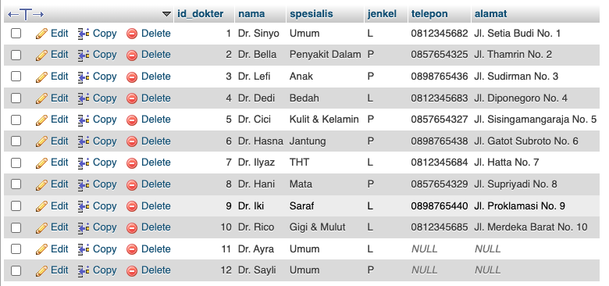

1. **Table Konsultasi**

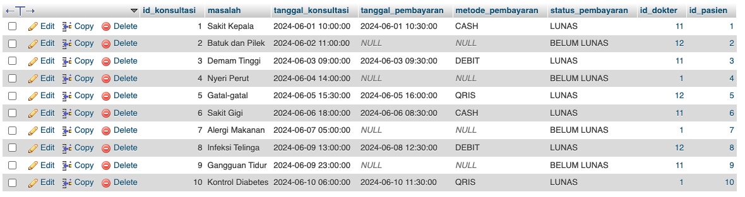

1. **Table Konsultasi_Laboratorium**

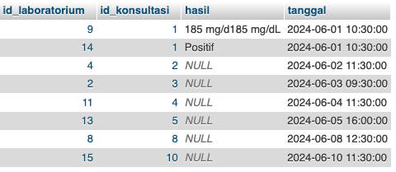

1. **Table Konsultasi_Produk**

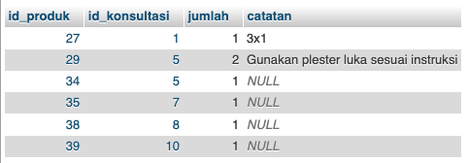

1. **Table Konsultasi_Treatment**

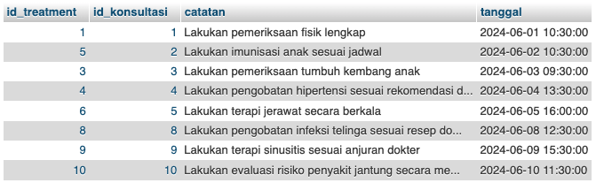

1. **Table Laboratorium**

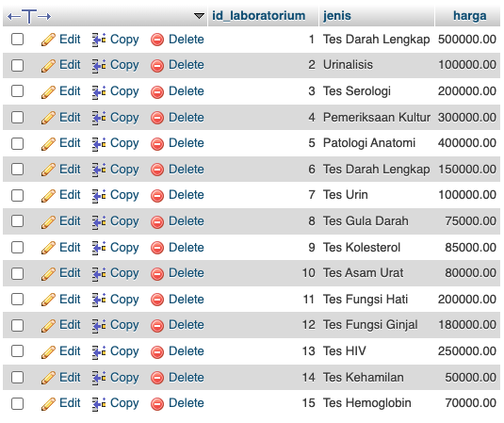

1. **Table Pasien**

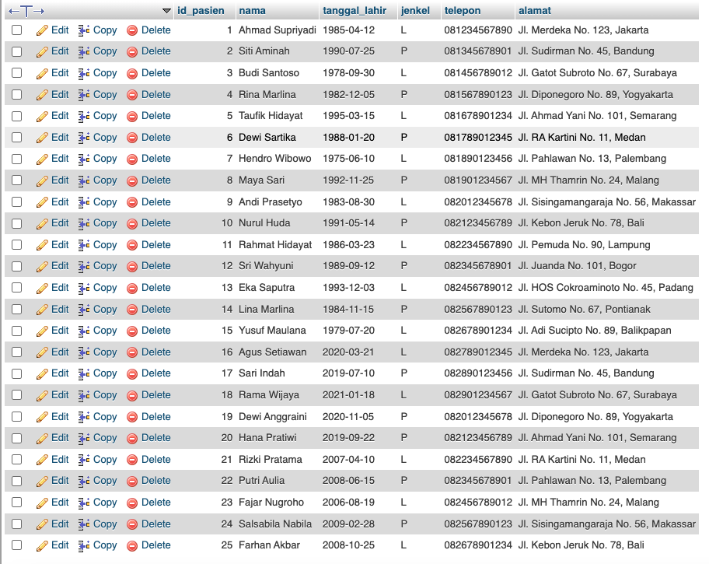

1. **Table Produk**

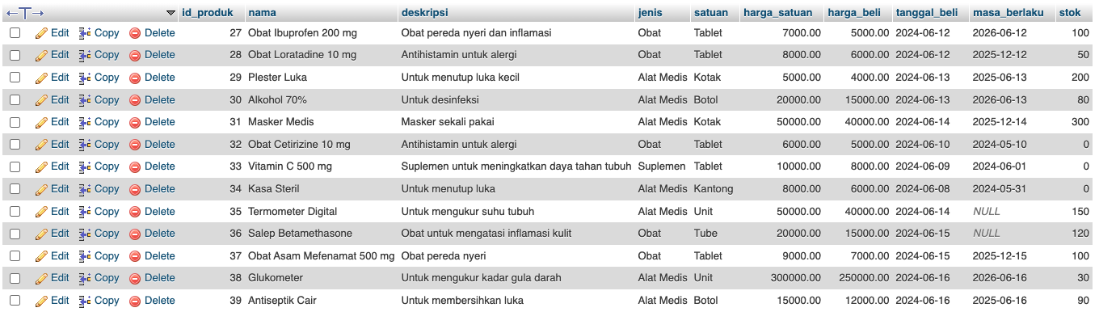

1. **Table Shift**

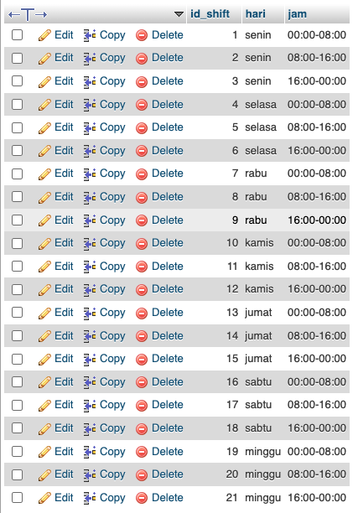

1. **Table Shift_Dokter**

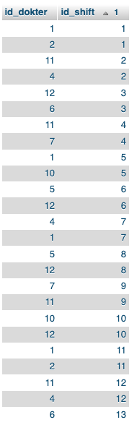

1. **Table Treatment**

